警情通报2026年第十二期：浏览色情网站诈骗
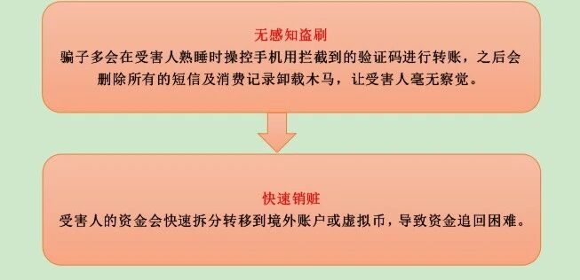
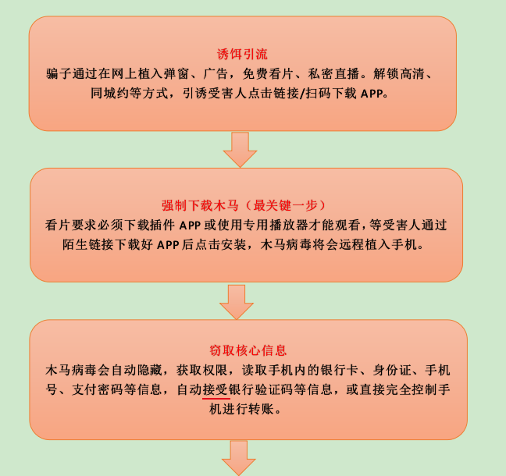
案件作案手段解析
典型案例通报

案例一
案情简介：
2026年3月16日，汪某在陌生网址下载了一个色情APP，汪某多次在该APP内浏览色情视频，银行账户内的钱在毫无察觉的情况下被多次转走，一共被骗92965元。

案例二


案情简介：
2026年3月7日，自某在手机浏览器上下载了一个色情APP，自某下载完成这个APP之后就浏览了一些色情小视频，浏览了大概三四十分钟左右发现银行卡上前先后就被扣光了，一共被骗11556元。

案例三


案情简介：
2026年3月26日，顾某在浏览网页时弹出一个色情软件窗口，点击该窗口下载了一个色情APP，顾某在该APP内看了几天黄色视频之后发现银行卡内的钱就被转走了，一共被骗3389元。

案例四


案情简介：
2026年3月25日，赵某在网页下载浏览器页面弹出一个小广告，点击广告下载了一款色情APP，赵某在浏览了两天后银行卡上的钱就陆陆续续转账，一共被骗33481.4元。

警方提示
不看色情网站、不点击弹窗广告、不扫陌生码、不下载非官方APP，不给任何权限。

——来源：晋宁分局反诈中心

